﻿

Специальность 44.02.01 Дошкольное образование
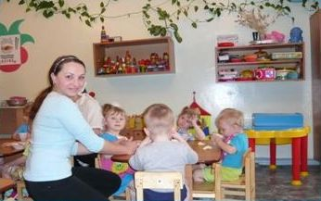
Специальность 44.02.01 Дошкольное образование
воспитатель детей дошкольного возраста
ХАРАКТЕРИСТИКА ПРОФЕССИОНАЛЬНОИ ДЕЯТЕЛЬНОСТИ ВЫПУСКНИКОВ
Область профессиональной деятельности выпускников: воспитание и обучение детей дошкольного возраста в дошкольных образовательных учреждениях разного вида и в домашних условиях.

Объектами профессиональной деятельности выпускников являются:
-задачи, содержание, методы, средства, формы организации и процесс воспитания и обучения детей дошкольного возраста;
-задачи, содержание, методы, формы, средства организации и процесс взаимодействия с коллегами и социальными партнерами (учреждениями (организациями) образования, культуры, родителями (лицами, их заменяющими) по вопросам обучения и воспитания дошкольников:
-документационное обеспечение образовательного процесса.
Воспитатель детей дошкольного возраста готовится к следующим видам деятельности:
1. Организация мероприятий, направленных на укрепление здоровья ребенка и его физическое развитие.
2. Организация различных видов деятельности и общения детей.
3. Организация занятий по основным общеобразовательным программам дошкольного образования.
4. Взаимодействие с родителями и сотрудниками образовательного учреждения.
5. Методическое обеспечение образовательного процесса.

